RELAXAČNÍ POBYT


pro děti a jejich rodinné příslušníky

v krásném prostředí na břehu řeky Otavy,
preventivně zaměřený na zdravý životní styl
celodenní běžná strava, podle výběru zajištěna dieta bezlepková i vegetariánská
Kdy: 8. - 15.8.2009
Kde: Střelské Hoštice, Šumava
Cena: 2 800,- Kč

Program:
- celotáborová hra pro děti inspirovaná starými pověstmi českými,
- tábornické dovednosti

(uzlování, ekologie, poznávání přírody…),
- sportovní aktivity, turistika,
- vědomostní a dovednostní aktivity,
- divadlo, karneval,
- celodenní výlet, výlety do přírody
- výchova dětí ke zdravému životnímu stylu,
- pro dospělé účastníky cvičení jógy,
(1 hod. dopoledne, 2 hod. odpoledne),
- pro dospělé začátečníky angličtina, 2 hod. denně,
(učební materiál zajištěn, celkem 10 hod za pobyt),
- relaxace,
(automatická kresba, přednášky o čakrách, psychologické hry)
- táborák,
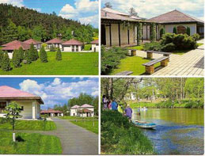
- písničky s kytarou aj.

O všechny se bude starat tým zkušených pedagogů, lektorů a vedoucích s dlouholetými zkušenostmi v práci s dětmi

Bližší informace, přihlášky:
Mgr. Martina Karbanová
hlavní vedoucí
- 777 562 931
- bioshop@cbox.cz
- www dočasně mimo provoz

